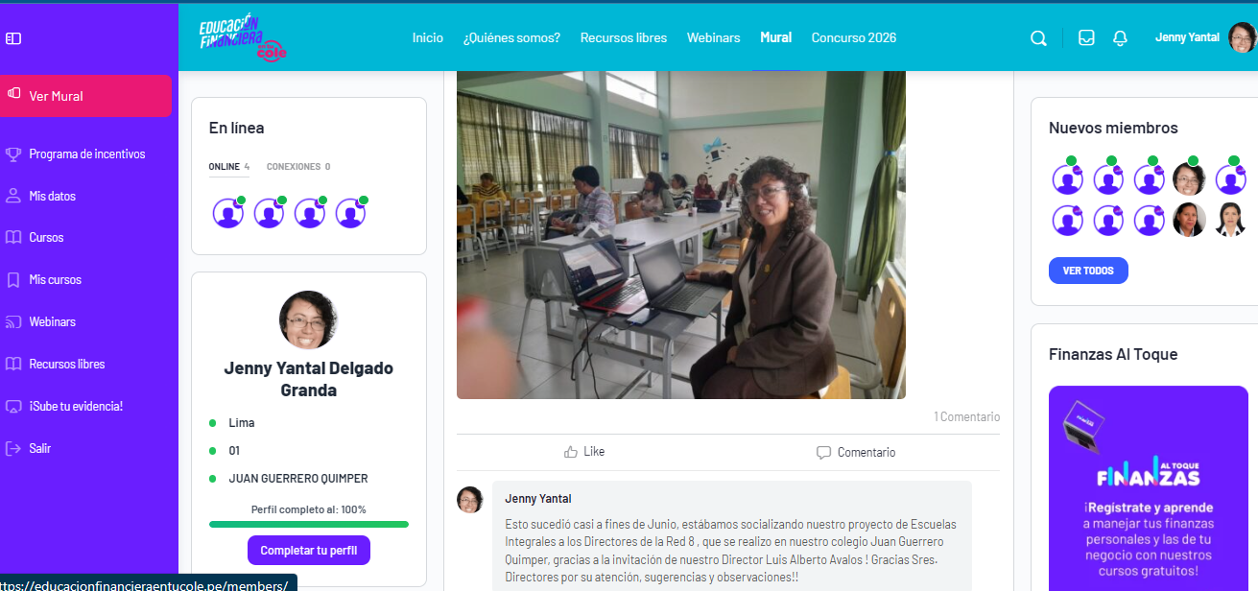

Mi nombre está en el mural, soy Jenny Yantal Delgado Granda, docente y coordinadora del equipo de Escuela Integral Juan Guerrero Quimper, y actualmente estamos en la RUTA DE DESARROLLO.
El canal que utilice para hacer la publicación fue por medio del MURAL de la plataforma de educación financiera
Compartí una fotografía que evidencia que estuvimos socializando nuestro proyecto: “Eco Ahorro Escolar: transformamos residuos en oportunidades para el ahorro familiar y el cuidado del ambiente” ante los Directores de la Red 8 de la Ugel 01. SJM que se realizó en nuestra IEE “Juan Guerrero Quimper”, gracias a la invitación que nos hizo el Director de nuestro colegio: Luis Alberto Avalos.
Esto sucedió a fines de junio.
Fue una linda oportunidad para compartir nuestra experiencia y avances con directores de otros colegios, los cuales al final nos dieron sugerencias y observaciones sobre nuestro proyecto y también recibimos la promesa de compartir lo visto con sus respectivos colegios

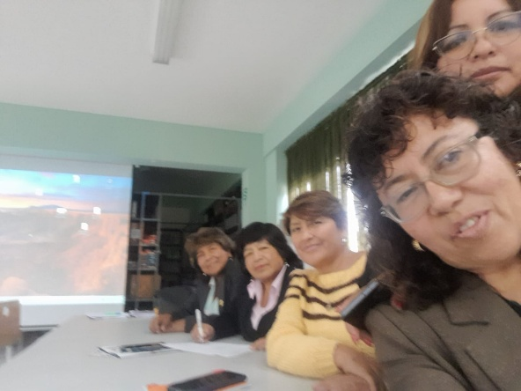
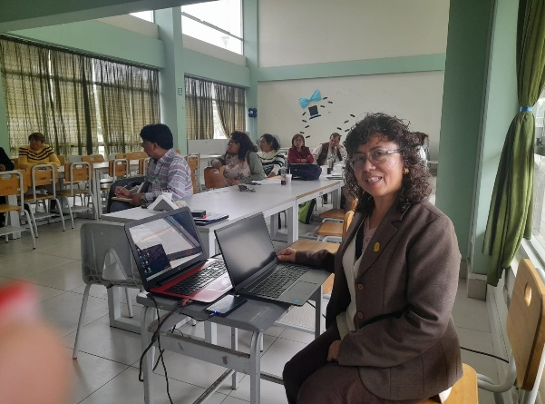
Adjunto fotografías de ese día:

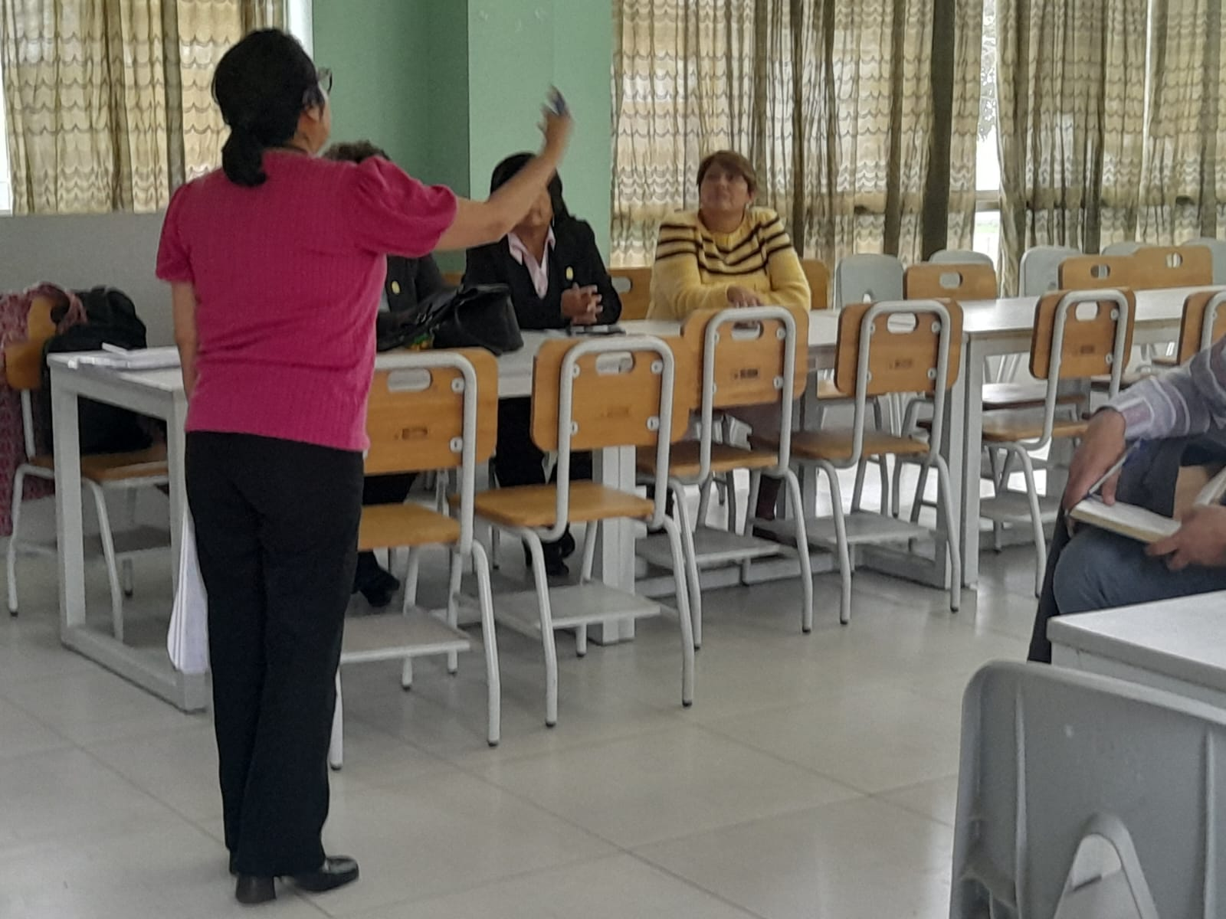

La especialista encargada de la Red 8, retroalimentando nuestra exposición.

